Communiqué de presse
Neuilly-sur-Seine, le 6 février 2023

Avec un taux de 2,50 %, la Carac confirme la performance de son fonds en euros et soutient le pouvoir d’achat de ses adhérents

La Carac, mutuelle d’épargne, de retraite et de prévoyance, fidèle à ses valeurs mutualistes, préserve les intérêts de ses adhérents en servant un taux de 2,50 % sur ses contrats phares d’assurance vie.

Dans une année 2022 marquée par une inflation sans précédent depuis 40 ans et un ralentissement marqué de l’économie mondiale, la Carac a pu s’appuyer sur sa solidité financière pour servir un rendement parmi les meilleurs du marché tout en continuant à doter sa Provision pour Participation aux Excédents (PPE). La Carac renforce ainsi sa capacité à maintenir la performance de son fonds en euros sur la durée.

La Carac va encore plus loin dans son engagement pour le pouvoir d’achat de ses adhérents en proposant dès aujourd’hui un taux 2023 minimum garanti à 3 % pour tous les versements effectués du 1er janvier au 30 juin 2023 sur le fonds en euros (1).

« La Carac est engagée pour l’avenir du patrimoine de ses adhérents et la défense de leur pouvoir d’achat avec des taux de rendement de ses contrats toujours compétitifs. Par ailleurs, sa nouvelle gamme d’épargne et de retraite bénéficie de frais sur les versements à 0% (2) le tout avec l’accompagnement d’un conseiller dédié » précise Pierre Lara, Président de la Carac.

« Notre mutuelle confirme sa capacité à apporter à ses adhérents performance et solidité financière, et son engagement dans une démarche de responsabilité sociale. La Carac continue ainsi à porter des valeurs fortes issues de son histoire et de sa culture mutualiste » ajoute Michel Andignac, Directeur général de la Carac.

Une performance du fonds en euros qui a fait ses preuves sur la durée

Dans un environnement économique, géopolitique et financiers complexes, la gestion rigoureuse et responsable de ses actifs, avec une vision de long terme, permet une nouvelle fois à la Carac de distribuer à ses adhérents des rendements parmi les meilleurs du marché.

En 2022, la Carac sert sur ses contrats phares - Carac Epargne Patrimoine, Carac Epargne Génération, Carac Epargne Protection, Carac Epargne Solidaire, Carac Profiléo et le PER Individuel Carac - un taux (3) de 2,50 %.

Pour la Retraite Mutualiste du Combattant (RMC), le taux de bonification moyen du portefeuille est de 2,05% (3) en 2022.

« Le positionnement de l’actif général de la Carac et la gestion active et opportuniste mise en œuvre ont permis de pleinement profiter de la forte remontée des taux obligataires en 2022 tout en réduisant le risque de crédit du portefeuille. Par ailleurs, nous avons renforcé nos engagements sociaux et environnementaux, 25% de nos achats obligataires ayant portés sur des obligations vertes ou sociales », explique Fabrice Hammouche, Directeur des Investissements.

L’actif général de la Carac a débuté l’année 2022 avec un positionnement prudent et d’importantes liquidités constituées dans un environnement de taux bas qui lui ont permis de capter les opportunités qui se sont présentées tout au long de l’année.
En parallèle, la forte performance des marchés actions enregistrée en 2021 avait incité à la prudence et des protections à la baisse du marché actions avaient été mises en place.

Sur son portefeuille obligataire, les périodes de fortes tensions observées sur les mois de juin, octobre et décembre tant sur les taux d’intérêt que sur les primes de risque du marché du crédit ont été mises à profit pour accélérer massivement le rythme des investissements obligataires tant sur les marchés primaires que secondaires. Ces achats ont permis à la fois de rehausser le score de notation du portefeuille obligataire ainsi que d’en augmenter le rendement mettant fin au phénomène de dilution constaté ces dernières années. Plus d’un tiers des montants investis a porté sur des émetteurs publics (souverains et supranationaux) garantissant ainsi sécurité et liquidité du portefeuille obligataire. De façon opportuniste, des opérations d’arbitrage ont été également mises à profit pour accroitre le rendement du portefeuille.
Le portefeuille obligataire de la Carac à fin 2022 dispose d’une grande qualité de crédit avec une notation moyenne de A ainsi que d’une forte liquidité.

Sur son portefeuille d’actions cotées, la Carac a également été active et a pu exploiter la volatilité offerte par les marchés en 2022. L’exposition à la classe d’actifs a été réduite dès le mois de janvier, permettant ainsi de contribuer à l’objectif de plus-values annuelles. En parallèle, la mise en place de protections en 2021 a permis de traverser le stress des marchés sereinement. Ces protections ont été activées lorsque les actions ont chuté, générant là aussi un résultat positif pour le rendement du fonds en euros. Post-déclenchement de la guerre en Ukraine, l’exposition a été renforcée. Suite à la violente vague haussière de l’été, des prises de profits ont de nouveau été réalisées, permettant de ramener l’exposition actions dans le bas de sa fourchette cible. De nouvelles protections ont pu également être mises en place, proche des plus hauts niveaux de l’année.

Sur sa classe d’actifs immobiliers, dans ce contexte de durcissement monétaire et de forte remontée des taux d’intérêt, la Carac s’est montrée prudente jugeant qu’un ajustement des valorisations devrait s’opérer si ces conditions financières venaient à se stabiliser voir se dégrader.
Pour nous prémunir d’une baisse des valorisations, nos investissements sur la classe d’actifs ont principalement porté sur des fonds à création de valeur par le repositionnement d’actifs et la promotion immobilière sur les secteurs résidentiels et de la santé. Nous avons également renforcé nos investissements sur le secteur commerce et particulièrement sur le secteur des retail park pour sa résilience dans ce contexte économique et ses rendements qui demeurent attractifs.
Une opération de cession d’un immeuble résidentiel parisien a pu également être réalisée avant l’été dans de bonnes conditions.

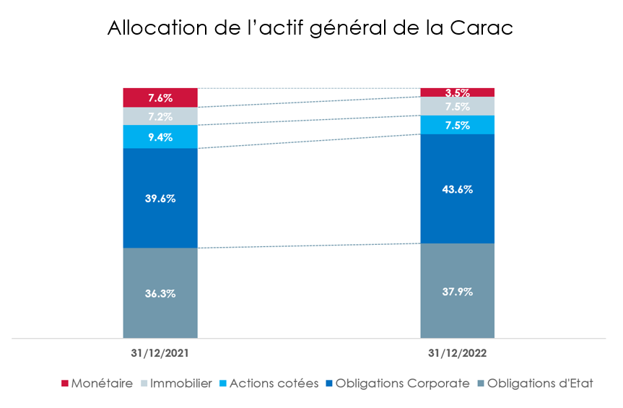
Un fonds en euros dont les réserves et les richesses latentes permettront de générer dans la durée des performances pour ses adhérents

En 2022, la provision pour participation aux excédents a été dotée de 37 M€ pour atteindre
534 M€, ce qui constitue une réserve de rémunération de 5.94%.
Les richesses latentes mobilisables du portefeuille financier et immobilier de l’actif général s’élèvent à 890 M€ à fin 2022.

Pourquoi choisir la Carac ?
- Une mutuelle solide : un acteur reconnu pour sa solidité financière depuis près d’un siècle. Une gestion rigoureuse du patrimoine financier de près de 305 000 adhérents.
- Des solutions simples et transparentes. Des tarifs justes et un fonds en euros parmi les plus performants du marché dans la durée.
L’essentiel de la diversification avec des unités de comptes rigoureusement sélectionnées et qui répondent aux grands enjeux de notre société, avec une profonde éthique dans le choix des placements intégrant une réelle dimension ESG.
- Le meilleur de l’humain et du digital : Le conseil et le suivi, tout en bénéficiant de 0%(2) de frais sur versements. La proximité grâce à un réseau composé de 50 agences et 100 conseillers experts. La souplesse du digital grâce à des services en ligne (versements, prélèvements automatiques, adhésion et signature électronique).
- Une mutuelle engagée auprès de ses adhérents : sans actionnaires à rémunérer, la Carac est la propriété de ses adhérents, seuls leurs intérêts comptent.
La Carac s’engage aussi auprès des familles et pour la protection financière des personnes en situation de vulnérabilité.
(1) voir le règlement de l’offre sur https://www.carac.fr/operations-promotionnelles
(2) Frais de gestion appliqués sur l’épargne gérée sur le support Sécurité libellé en euros et sur les supports libellés en unités de compte : 0,90 % prélevés annuellement.
(3) taux net de frais de gestion et bruts de prélèvements sociaux. Les rendements passés ne préjugent pas des rendements futurs.
(4) Net de frais de gestion et brut de prélèvements sociaux et fiscaux, hors frais sur versement prévus au contrat. Les rendements passés ne préjugent pas des rendements futurs. Pour la RMC, le taux moyen de bonification est attribué pour la revalorisation des garanties de rente.

La Carac
Mutuelle d’épargne, de retraite et de prévoyance à taille humaine, la Carac conçoit, gère et distribue des solutions financières qui s’adressent à toutes les personnes soucieuses de performance et d’intégrité dans la gestion de leur patrimoine. La Carac dispose d’un réseau de collaborateurs sur l’ensemble du territoire qui, grâce à leur expertise, conseillent et accompagnent les épargnants dans la durée, face aux complexités du monde financier.
Fière de son histoire et de sa culture mutualiste, porteuse de valeurs telles que l’engagement, la confiance, l’indépendance et la transparence, la Carac se fait un devoir d’être à la hauteur des attentes de ses adhérents. Garante de leur intérêt à la fois collectif et individuel, elle incarne un modèle avisé qui fait de ses adhérents des acteurs à part entière de la gouvernance.

Pour plus d’informations :
www.carac.fr - Facebook/Carac.epargne
Twitter/Carac_epargne - linkedIn/Carac
Contact presse : .becoming  Chrystel Libert  Consultante RP  06 52 49 31 30  chrystel.libert@becoming-group.com | Carac  Isabelle Genest  Directrice de la Communication  Tél. : 01 55 61 56 23  igenest@carac.fr

